**NÚCLEO ESCOLAR ALDINO LÉO SCHEID**

**QUINZENA DE 03/05 A 14/05/2021**

**DIA: _____/____/2021 ANO: 3º ANO ( ) MAT ( )VESP**

**ATIVIDADE DE LÍNGUA INGLESA**

**PROFESSORA JOSIANE HEINEN WENTZ**

**ALUNO (A): ___________________________________________________________________**

HELLO STUDENTS!

NESTA APOSTILA NÓS VAMOS APRENDER AS PARTES DA CASA.

VEJA O VÍDEO PARA APRENDER A PRONÚNCIA DAS PALAVRAS: ESSE LINK SERÁ ENVIADO NO GRUPO DE WHATSAPP: <https://www.youtube.com/watch?v=R9intHqlzhc>

**PARTS OF THE HOUSE**

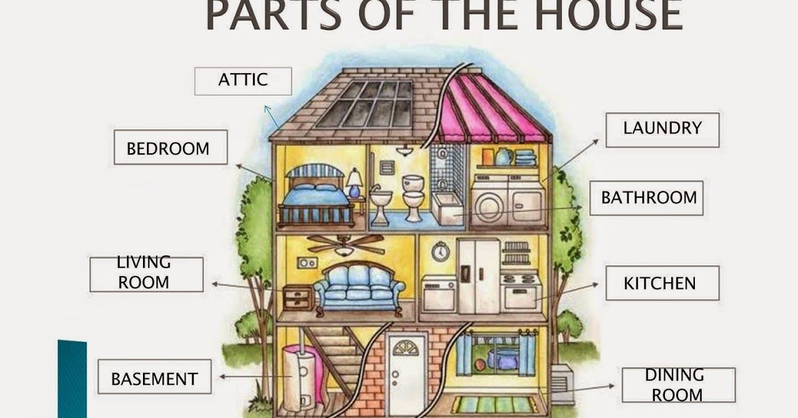

1. COPIAR NO CADERNO AS PARTES DA CASA:

|  |  |
| --- | --- |
| **PARTS OF THE HOUSE** | |
| ATTIC | SÓTÃO |
| BEDROOM | QUARTO |
| LIVING ROOM | SALA DE ESTAR |
| BASEMENT | PORÃO |
| LAUNDRY | LAVANDERIA |
| BATHROOM | BANHEIRO |
| KITCHEN | COZINHA |
| DINING ROOM | SALA DE JANTAR |
| PORCH | VARANDA |

1. COMPLETE OS ESPAÇOS EM BRANCO COM AS PARTES DA CASA EM INGLÊS E PINTE:

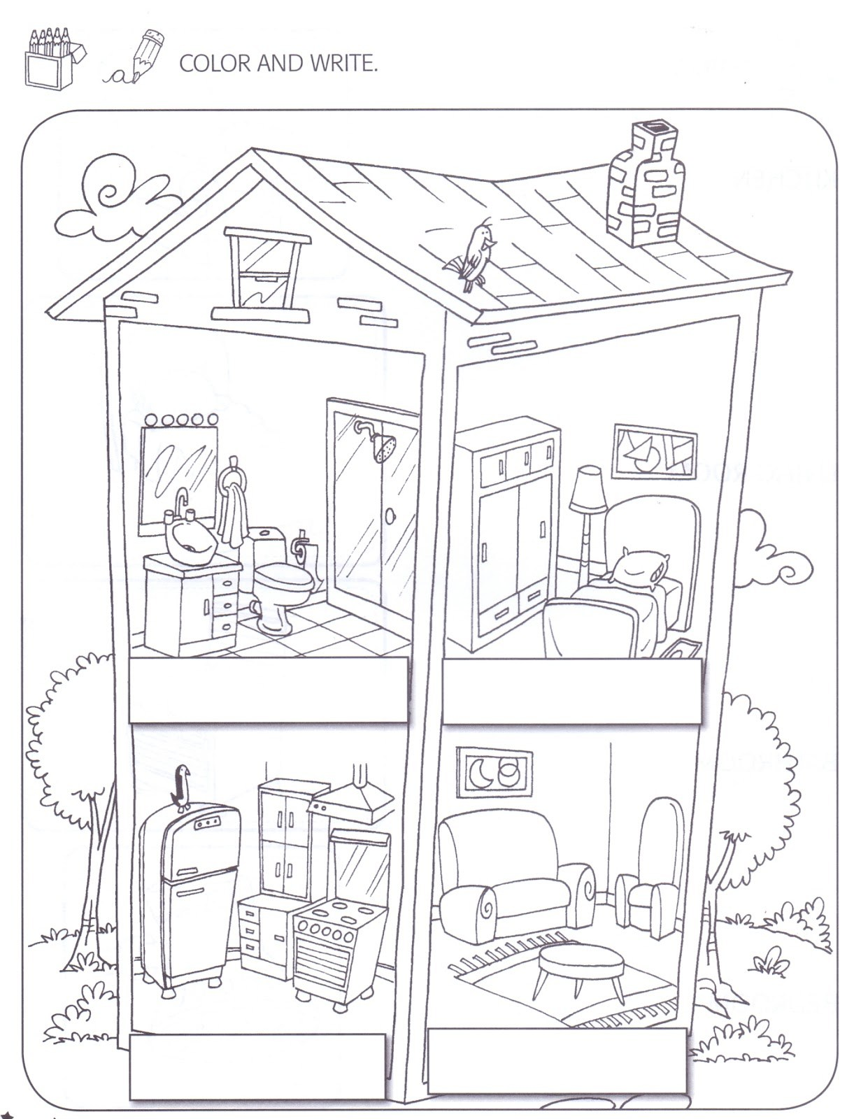

1. ENCONTRE AS PALAVRAS NO CAÇA PALAVRAS:

